تعداد بیشماری از افراد هستند که درد کمر را تجربه می کنند. اما هر درد کمری دیسک تلقی نمی شود و ممکن است علل دیگری داشته باشد. افرادی که مبتلا به دیسک هستند زمانی که می ایستند یا راه می روند درد را احساس می کنند و با استراحت کردن دردشان کاهش پیدا می کند

دیسک و علائم آن
علامت ایجاد دیسک کمر، در واقع همان درد معروف سیاتیک است. البته سیاتیک بر خلاف تصوری که از آن وجود دارد، یک بیماری نیست، بلکه یک علامت است و به دردی گفته می‌شود که از کمر شروع شده و مانند یک نوار به پشت یک یا هر دو پا ادامه می‌یابد.

شیوه نادرست زندگی و البته افزایش سن به بالای 40 سال، مهم‌ترین عامل از دست رفتن مایع داخل دیسک کمر است. در نتیجه دیسکی که خاصیت ارتجاعی خود را از دست می دهد، به دنبال حرکتی نامناسب یا فعالیتی سنگین و در برخی موارد به صورت خود به ‌خودی بیرون می‌زند و درد ایجاد می‌کند.

چرا دیسک کمر بیرون می‌زند؟
بسیاری از بیماران، دارای زمینه ارثی این بیماری در خانواده خود هستند. البته سبک زندگی امروزه، همه ما را در معرض آسیب‌های ستون فقرات قرار می‌دهد. به بیان دیگر، نشستن‌های طولانی و به ویژه به شیوه نامناسب، رانندگی طولانی، فقدان فعالیت ورزشی صحیح و محیط کار نامناسب و غیراستاندارد ما را در معرض صدمه به ستون فقرات قرار می‌دهد.
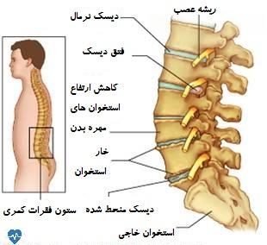
درد‌های کمر و بیماری بیرون زدگی دیسک کمر در خانم‌ها شایع‌تر است. البته بسیاری از خانم‌ها در دوران بارداری دچار درد‌های کمر می‌شوند که معمولا با اتمام دوران بارداری بهبود می‌یابند. جدا از افزایش وزن خانم‌ها در این دوره، تغییرات هورمونی نیز در بروز این درد‌ها نقش زیادی دارند.
البته این دردها معمولا موقتی است و رعایت برخی موارد در سبک زندگی از جمله نحوه نشستن و برخاستن، استفاده از دارو و انجام حرکات ورزشی توصیه شده از سوی پزشک به رفع آن کمک می‌کند.

چه درمانی لازم است؟
اولین و مهم‌ترین گام در درمان مبتلایان به دیسک کمر، استراحت است که در روزهای اول به صورت مطلق بوده و بهتر است بیمار هیچ نوع حرکتی نداشته باشد. اما در روزهای بعدی به صورت نسبی به معنی حرکات محدود در منزل است.
دارو درمانی جزء مهمی از درمان این بیماران محسوب میشود. برخلاف آنچه تصور می‌شود تجویز دارو فقط برای کنترل درد نیست گرچه کنترل درد هم از اهمیت زیادی برخوردار است، ولی داروهای مورد استفاده در واقع، کاهش التهاب موضعی در ناحیه دیسک و عصب مجاور آن را هدف قرار می‌دهد و به دنبال آن درد بیمار هم کاهش می‌یابد.
3
2
بعد از درمان اولیه و بهبود نسبی علائم، از روش های فیزیوتراپی، آب درمانی و ورزش برای تکمیل درمان و جلوگیری از بازگشت درد استفاده می‌شود.
چه عاملی باعث پارگی دیسک کمر می‌شود؟
سن که بالا می‌رود، دیسک بین مهرهای ستون فقرات هم مثل نقاط دیگر بدن دچار تغییرات تحلیل رونده «پیر شدن» می شود. دیسکی که پیر می‌شود، ممکن است در اثر فشار یک جسم سنگین، خم و راست شدن زیاد و یا تصادف ناگهانی پاره شود. این پارگی ممکن است به طرف پشت شکم در برود و یک درد نامشخص بوجود بیاورد که به مرور زمان خوب می‌شود.
وقتی دیسک پاره می‌شود، اگر «تکه» بزرگی در برود ممکن است تمام رشته‌های عصبی و هرچه عصب آنجا هست، تحت فشار قرار بگیرند. در نتیجه ‌دو پا ممکن است حالت فلج پیدا کند و یا ممکن است مریض دچار بی اختیاری ادرار شود.
اگر چنین اتفاقی بیفتد، باید در اسرع وقت این دیسک را درآورد و فشار را از عصب برداشت.

جراحی، آخرین اقدام برای درمان دیسک کمر
خوشبختانه اکثر بیماران مبتلا به دیسک کمر نیاز به جراحی پیدا نمی‌کنند، ولی انجام جراحی در سه حالت به بیمار توصیه می‌شود.
اول این ‌که درد بیمار بسیار شدید باشد و به درمان‌های طبی و ورزشی جواب نداده باشد.
4
دوم وقتی که فشار زیاد روی عصب، باعث ضعف در پاها و کاهش قدرت پاها شده باشد.
سوم در مواردی که بیمار دچار بی اختیاری در کنترل ادرار و مدفوع شده باشد که در دو مورد آخر، عمل جراحی در واقع اورژانسی محسوب می‌شود.
زمانی که پارگی دیسک کمر باعث شود که در اندام‌های تحتانی گزگز و کرختی و بعد بی‌حسی ایجاد گردد و قدرت عضله کاهش پیدا کند، بیمار باید سریعا تحت عمل جراحی قرار بگیرد و دیسک را دربیاورند.
دیسک کمر در مواردی که میزان بیرون‌زدگی دیسک، خفیف باشد به‌کارگیری روش‌های جراحی بسته مانند لیزر، کاربردی و کمک‌کننده است.
تزریق‌های داخل فضای نخاعی نیز روش درمانی دیگری است که گرچه گاهی لازم است به فواصل چند ماهه تکرار شود، ولی معمولا برای بیمارانی به کار گرفته می‌شود که جراحی با توجه به شرایط جسمانی برایشان سنگین و خطرناک است.
ممکن است فرد یک هفته در بستر بخوابد و ببیند 80 درصد دردش از بین رفته، بعد از آن باید احتیاط کند که خم نشود و وسیله سنگین بلند نکند تا درد دوباره تشدید نشود.
با ورزشی مثل شنا می توان عضلات را تقویت کرد تا ستون فقرات را محکم نگه دارد.
خوشبختانه سلول‌های دیسکی که باقی می‌مانند قدرت بازسازی دارند، در نتیجه اگر دیسک تخلیه شود و مقداری سلول باقی بماند، مقداری از دیسک را باز‌سازی می‌کند، ولی ارتفاع دیسک بازسازی شده کمتر از دیسک‌های بالا و پایین خواهد شد.
5

منبع:
مراقبت های پرستاری برونر و سودارث 2015
جهت كسب اطلاعات بيشتر و پيگيري با واحد ارتقاسلامت بيمارستان امام حسين(ع) تماس حاصل فرمائيد.
34193280-026

6
بسمه تعالی

بیمارستان امام حسین(ع)
دیسک کمر
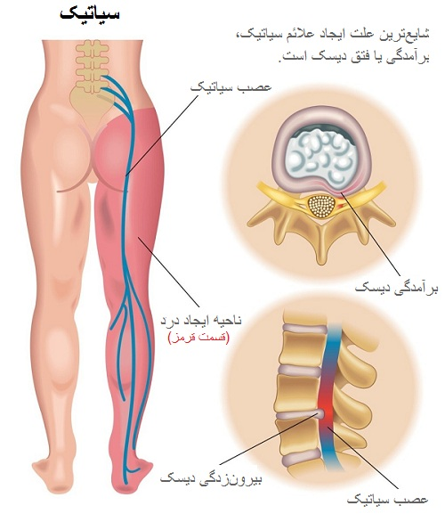
جهت مطالعه عموم مردم
واحد آموزش و ارتقاء سلامت بیمارستان
فروردین 1404
1

